ФГБОУ ВО КрасГМУим. проф. В.Ф. Войно-Ясенецкого Минздрава России
Фармацевтический колледж

ДНЕВНИК
производственной практики

МДК 03.01 Организация деятельности аптеки и ее структурных подразделений.
ПМ.03 Организация деятельности структурных подразделений аптеки и руководство аптечной организацией при отсутствии специалиста с высшим образованием

Ф.И.О Казаковой Елены Дмитриевны
____________________________________________________________

Место прохождения практики в форме ЭО и ДОТ

(медицинская/фармацевтическая организация, отделение)

с «_22_» __06___ 2020 г. по «_5__» ___07____2020 г.

Руководители практики:

Общий – Ф.И.О. (его должность) Тюльпанова Марина Викторовна
( преподаватель)

Непосредственный – Ф.И.О.(его должность)Тюльпанова Марина Викторовна
( преподаватель)

Методический – Ф.И.О. (его должность) Тюльпанова Марина Викторовна
( преподаватель)

Красноярск
2020

Содержание

1. Цели и задачи практики.

2. Знания, умения, практический опыт, которыми должен овладеть студент после прохождения практики.

3. Тематический план.
4. График прохождения практики.
5. Инструктаж по технике безопасности.
6. Содержание и объем проведенной работы.
7. Отчет по производственной практике (цифровой, текстовой).

Цель и задачи прохождения производственной практики
Цель производственной практики по МДК 03.01 Организация деятельности аптеки и ее структурных подразделений состоит в закреплении и углублении теоретической подготовки обучающегося, приобретении им практических умений, формировании компетенций, составляющих содержание профессиональной деятельности фармацевта.

Задачами являются:
- Ознакомление с организацией работы фармацевтического персонала по приему рецептов, отпуску по ним лекарственных препаратов, безрецептурному отпуску, фасовочным работам, получению товаров аптечного ассортимента от поставщиков.
- Формирование основ социально-личностной компетенции путем приобретения студентом навыков межличностного общения с фармацевтическим персоналом и клиентами аптечных организаций.
- Формирование умений проведения фармацевтической экспертизы рецепта, отпуска товаров аптечного ассортимента, приемки товара, формировании заявок на товары.
- Формирование практического опыта ведения первичной учетной документации, соблюдение требований санитарного режима, охраны труда и техники безопасности.

2. Знания, умения, практический опыт, которыми должен овладеть студент после прохождения практики.

Приобрести практический опыт:
- соблюдения требований санитарного режима, охраны труда, техники безопасности;
- ведения первичной учетной документации.

Освоить умения:
- организовывать прием, хранения, учет, отпуск лекарственных средств и товаров аптечного ассортимента в организациях оптовой и розничной торговли;
- организовывать работу по соблюдению санитарного режима, охране труда, технике безопасности и противопожарной безопасности;
- формировать социально-психологический климат в коллективе;
- пользоваться компьютерным методом сбора, хранения и обработки информации, применяемой в профессиональной деятельности, прикладными программами обеспечения фармацевтической деятельности.

Знать:
- федеральные целевые программы в сфере здравоохранения, государственное регулирование фармацевтической деятельности;
- порядок закупки и приема товаров от поставщиков.
- хранение, отпуск (реализация) лекарственных средств, товаров аптечного ассортимента.
- основы фармацевтического менеджмента и делового общения.
- законодательные акты и другие нормативные документы, регулирующие правоотношения в процессе профессиональной деятельности.

Прохождение производственной практики направлено на формирование следующих общих (ОК) и профессиональных (ПК) компетенций:
- ОК 1. Понимать сущность и социальную значимость своей будущей профессии, проявлять к ней устойчивый интерес
- ОК 2. Организовывать собственную деятельность, определять методы и способы выполнения профессиональных задач, оценивать их эффективность качество.
- ОК 3. Принимать решения в стандартных и нестандартных ситуациях и нести за них ответственность.
- ОК 4. Осуществлять поиск и использования информации, необходимой для эффективного выполнения профессиональных задач профессионального и личностного развития.
- ОК 5. Использовать информационно-коммуникационные технологии в профессиональной деятельности.
- ОК 6. Работать в коллективе и команде, эффективно общаться с коллегами, руководством, потребителями.
- ОК 7. Брать на себя ответственность за работу членов команды (подчиненных), результат выполнения заданий.
- ОК 8. Самостоятельно определять задачи профессионального и личностного развития. Заниматься самообразованием, осознанно планировать повышения квалификации.
- ОК 9. Ориентироваться в условиях частной смены технологии в профессиональной деятельности.
- ОК 10. Бережно относиться к историческому наследию и культурным традициям народа, уважать социальные, культурные и религиозные различия.
- ОК 11. Быть готовым брать на себя нравственные обязательства по отношению к природе, обществу и человеку.
- ОК 12. Вести здоровый образ жизни, заниматься физической культурой и спортом для укрепления здоровья, достижения жизненных и профессиональных целей.
- ПК 1.6. Соблюдать правила санитарно-гигиенического режима, охраны труда, техники безопасности и противопожарной безопасности.
- ПК 1.7. Оказывать первую медицинскую помощь.
- ПК 1.8. Оформлять документы первичного учёта.
- ПК 3.1. Анализировать спрос на товары аптечного ассортимента.
- ПК 3.3. Оформлять заявки поставщикам на товары аптечного ассортимента.
- ПК 3.5. Участвовать в организации оптовой торговли.

3. Тематический план

№ | Наименование разделов и тем практики | Количество
 |  | дней | часов
1. | Организация работы аптеки по приему рецептов и требований медицинских организаций | 3 | 18
2. | Организация бесплатного и льготного отпуска лекарственных препаратов. | 2 | 12
3. | Организация безрецептурного отпуска лекарственных препаратов. | 1 | 6
4. | Проведения фасовочных работ в аптечных организациях. | 1 | 6
5. | Порядок составления заявок на товары аптечного ассортимента оптовым поставщикам. | 1 | 6
6. | Порядок приема товара в аптечных организациях. | 4 | 24
 | Итого | 12 | 72

4. График прохождения практики.
Дата | Время  начала работы | Время окончания работы | Наименование работы | Оценка/Подпись руководителя
22.06.20 | 08:00 | 14:00 | Организация работы аптеки по приёму рецептов и требований медицинских организаций.  Распределение товаров по местам хранения.
23.06.20 | 08:00 | 14:00 | Организация работы аптеки по приёму рецептов и требований медицинских организаций.  Проведение санитарной уборки.
24.06.20 | 08:00 | 14:00 | Организация работы аптеки по приёму рецептов и требований медицинских организаций.  Распределение товаров по местам хранения.
25.06.20 | 08:00 | 14:00 | Организация бесплатного и льготного отпуска лекарственных препаратов.  Сбор заказов по заявкам потребителей.
26.06.20 | 08:00 | 14:00 | Организация бесплатного и льготного отпуска лекарственных препаратов.  Сбор заказов по заявкам потребителей.
27.06.20 | 08:00 | 14:00 | Проведение фасовочных работ в аптечных организациях.  Распределение товара по местам хранения.  Проведение влажной уборки.
29.06.20 | 08:00 | 14:00 | Порядок составления заявок на товары аптечного ассортимента оптовым поставщикам  Распределение товара по местам хранения.
30.06.20 | 08:00 | 14:00 | Порядок приёма товара аптечных организаций.  Выставка товара на витрины.
1.07.20 | 08:00 | 14:00 | Порядок приёма товара аптечных организаций.  Распределение товара по местам хранения.
2.07.20 | 08:00 | 14:00 | Порядок приёма товара аптечных организаций.  Распределение товара по местам хранения.
3.07.20 | 08:00 | 14:00 | Порядок приёма товара аптечных организаций.  Сбор заказов по заявкам потребителей.
4.07.20 | 08:00 | 14:00 | Порядок приёма товара аптечных организаций.  Подведение итогов практики.

5. Инструктаж по технике безопасности.
Приложить страницы журналов вводного и первичного инструктажа с подписью студента. (См. приложение в конце дневника)

- Содержание и объем проведенной работы.

Тема 1. Организация работы аптеки по приему рецептов и требований медицинских организаций (18 часов)

Виды работ: ознакомиться с организацией рабочего места по приему рецептов и требований. Провести фармацевтическую экспертизу поступающих в аптечную организацию рецептов и требований медицинских организаций. Определять стоимость лекарственных препаратов в том числе экстемпоральных. Отпускать лекарственные препараты по выписанным рецептам и требованиям. Устанавливать нормы единовременного и рекомендованного отпуска.
Нормативные документы для изучения:
1.Приказ Минздрава РФ от 11 июля 2017 г. N 403н «Об утверждении правил отпуска лекарственных препаратов для медицинского применения, в том числе иммунобиологических лекарственных препаратов, аптечными организациями, индивидуальными предпринимателями, имеющими лицензию на фармацевтическую деятельность».

2. Приказ Минздрава России от 26.10.2015 N 751н "Об утверждении правил изготовления и отпуска лекарственных препаратов для медицинского применения аптечными организациями, индивидуальными предпринимателями, имеющими лицензию на фармацевтическую деятельность"
3. Приказ Минздрава РФ от 01.08.2012 N54н «Об утверждении формы бланков рецептов, содержащих назначение наркотических средств или психотропных веществ, порядка их изготовления, распределения, регистрации, учета и хранения, а также правил оформления».
4.Приказ Минздрава России от 20.12.2012 N 1175н «Об утверждении порядка назначения и выписывания лекарственных препаратов, а также форм рецептурных бланков на лекарственные препараты, порядка оформления указанных бланков, их учета и хранения».
5. Приказ Минздравсоцразвития РФ от 12.02.2007 N 110 (ред. от 26.02.2013) «О порядке назначения и выписывания лекарственных препаратов, изделий медицинского назначения и специализированных продуктов лечебного питания».

Отчет о выполненной работе:
1. Порядок назначения и правила выписывания лекарственных препаратов в соответствии с приказом.
Назначение и выписывание лекарственных препаратов осуществляется лечащим врачом, фельдшером, акушеркой в случае возложения на них полномочий лечащего врача.
Назначение и выписывание рецепта осуществляется по международному непатентованному наименованию, а при его отсутствии – группировочному наименованию, а в случаи отсутствия и группировочного наименования - по торговому наименованию.
Запрещается выписывать рецепты на лекарственные препараты:
- Медицинским работникам:
- При отсутствии медицинских показаний
- На лп, незарегистрированные на территории РФ
- На лекарственные препараты, которые в соответствии с инструкцией по медицинскому применению используются только в медицинских организациях
- На наркотические средства и психотропные вещества списка II Перечня
2) Индивидуальным предпринимателям, осуществляющим мед.деятельность, на наркотические средства и психотропные вещества списка II и III Перечня.

2.Правила оформления рецептурных бланков (107/у-НП, 107-1/у, 148-1/у-88) в соответствии с приказом от 14.01.2019 N 4н (ред. от 11.12.2019) "Об утверждении порядка назначения лекарственных препаратов, форм рецептурных бланков на лекарственные препараты, порядка оформления указанных бланков, их учета и хранения".
Форма рецептурного бланка | Лекарственные препараты, оформляемые на рецептурном бланке | Обязательные реквизиты | Дополнительные реквизиты | Срок действия рецепта | Срок хранении рецепта
107/у-НП | 1)Наркотические средства и психотропные вещества списка II Перечня (кроме ТТС) | 1)Штамп медицинской организации.  2)Отметка категории пациента, его возраст или дата рождения.  3)Дата выписки рецепта.  4)Ф.И.О. пациента (полностью).  5)Ф.И.О. врача (полностью).  6)Личная печать медицинского работника.  7)Подпись медицинского работника.  8)Срок действия рецепта. | 1)Серия, номер рецепта.  2)Серия, номер полиса обязательного медицинского страхования.  3)Номер медицинской карты.  4)Ф.И.О. и подпись уполномоченного лица медицинской организации.  5)Отметка об отпуске медицинской организации.  6)Ф.И.О. и подпись работника аптечной организации.  7)Печать медицинской организации «Для рецептов».  8)Надпись «повторно» при повторном назначении. | 15 дней | 5 лет
107-1/У | 1)Лекарственные препараты, указанные в пункте 4 приказа №562н.  2)Лекарственные препараты, не подлежащие ПКУ  -содержащие более 15% спирта  -Антипсихтические  -анксиолитики  -снотворные и седативные  -антидепрессанты  3)Остальные лекарственные препараты, отпускаемые по рецепту, не подлежащие ПКУ | -в левом верхнем углу проставляется штамп медицинской организации с указанием ее наименования, адреса и телефона  -указываются фамилия, инициалы имени и отчества (при наличии) пациента  -указывается дата рождения пациента (число, месяц, год)  -ручным способом или с помощью штампа указываются фамилия, инициалы имени и отчества (последнее - при наличии) медицинского работника, назначившего лекарственные препараты и оформившего рецепт  - подпись медицинского работника и заверяется его печатью.  -срок действия рецепта | -для детей в возрасте до 1 года в графе "Дата рождения" указывается количество полных месяцев.  - на лекарственные препараты, назначенные по решению врачебной комиссии, на обороте рецептурного бланка ставится специальная отметка (штамп) | 60 дней;  В пределах до одного календарного года (пациентам с заболеваниями, требующими длительного курсового лечения) | -Не хранят.  -3 месяца.
148-1/У-88 | 1)Наркотические средства и психотропные вещества списка II Перечня (ТТС)  2)Психотропные вещества списка III Перечня  3)Сильнодействующие и ядовитые вещества  4)ЛП, обладающие анаболической активностью  5)ЛП, указанные в пункте 5 приказа №562н  6)ЛП индивидуального изготовления, содержащие наркотические средства и психотропные вещества списка II Перечня  7)Прекурсоры списка IV Перечня  8)Иные ЛП, подлежащие ПКУ | -в левом верхнем углу проставляется штамп медицинской организации с указанием ее наименования, адреса и телефона  -дата оформления рецепта  -указываются фамилия, инициалы имени и отчества (при наличии) пациента  -указывается дата рождения пациента (число, месяц, год)  -указывается адрес места жительства (места пребывания или места фактического проживания) пациента или номер медицинской карты пациента, получающего медицинскую помощь в амбулаторных условиях  -ручным способом или с помощью штампа указываются фамилия, инициалы имени и отчества (последнее - при наличии) медицинского работника, назначившего лекарственные препараты и оформившего рецепт  -подпись медицинского работника и заверяется его печатью.  -срок действия рецепта | -для детей в возрасте до 1 года в графе "Дата рождения" указывается количество полных месяцев.  --серия и номер рецепта  - заверяется печатью медицинской организации "Для рецептов".  - на лекарственные препараты, назначенные по решению врачебной комиссии, на обороте рецептурного бланка ставится специальная отметка (штамп) | 15 дней. | 1-2)  5 лет  3-8)  3 года.

3. Анализ лекарственных препаратов, имеющихся в аптечной организации и отпускаемых по рецепту.
Таблица 1
№ | Торговое наименование ЛП | МНН | Фарм.группа | № приказа, список ЛП, стоящего на ПКУ | Форма рецептурного бланка | Срок хранения рецепта в аптеке | Норма отпуска ЛП
1 | Пенталгин Плюс таблетки №12 | Кодеин+Кофеин+Парацетамол+Пропифеназон+Фенобарбитал | Анальгезирующее средство комбинированное | п.5 приказ № 562н | 148-1/у-88 | 3 года | Не установлено. По рецепту
2 | Коделак таблетки №10 | Кодеин+Натрия гидрокарбонат+Солодки корни+Термопсиса ланцетного трава | Противокашлевое средство комбинированное | п.5 приказ № 562н | 148-1/у-88 | 3 года | Не установлено. По рецепту
3 | Седальгин- Нео талетки №10 | Кодеин+Кофеин+Метамизол натрия+Парацетамол+Фенобарбитал | Анальгезирующее средство комбинированное | П.5 приказ № 562н | 148-1/у-88 | 3 года | Не установлено. По рецепту
4 | Лирика ткапсулы 75 мг; 150 мг №14 | Прегабалин | Противоэпилептическое средство | Приказ МЗ РФ №183-н | 148-1/у-88 | 5 лет | Не установлено. По рецепту
5 | Трамадол р/р д/ин (амп.) 50мг/мл-2мл №5 | Трамадол | Анальгезирующее средство со смешанным механизмом действия | СДЯВ приказ №964 | 148-1/у-88 | 3 года | Не установлено. По рецепту.
6 | Бензонал 100 мг №50 | Бензобарбитал | Противоэпилептическое средство, барбитураты и их производные | Список III приказ №681 | 148-1/у-88 | 5 лет | Не установлено. По рецепту.
7 | Тропикамид 0,5%-10 мл | Тропикамид | М-холиноблокатор | Приказ МЗ РФ №183-н | 148-1/у-88 | 5 лет | Не установлено. По рецепту.
8 | Клофелин таблетки 0,15 мг №50 | Клонидин | Гипотензивное средство центрального действия | СДЯВ приказ №964 | 148-1/у-88 | 3 года | 1 упаковка
9 | Промедол | Тримепиридин | Наркотический анальгетик | НС и ПВ сп.II ПП№681 | 107/у-НП | 5 лет | 20 ампул
10 | Метопролол 100мг. Таблетки №30 | Метапролол | Бета1-аденоблокатор селективный | - | 107-1/у | Не хранится. | Не установлено. По рецепту.
11 | Виагра | Силденафил | Эректильной дисфункции средство лечения - ФДЭ5-ингибитор | - | 107-1/у | Не хранят. | Не установлено. По рецепту.
12 | Сибазон 5 мг-2,0 №5 | Диазепам | Анксиолитическое средство (транквилизатор) | Список III приказ №681 | 148-1/у-88 | 5 лет | Не установлено. По рецепту.
13 | Эналаприл 5 мг. таблетки №14 | Эналаприл | АПФ ингибитор | - | 107-1/у | - | Не установлено. По рецепту.
14 | Метформин | Метформин | Гипогликемическое средство для перорального применения группы бигуанидов | - | 107-1/у | Не хранят. | Не установлено. По рецепту.
15 | Регулон | Дезогестрел+ Этинилэстрадиол | Контрацептивное средство комбинированное (эстроген+гестаген) | - | 107-1/у | Не хранят. | Не установлено. По рецепту.

3. Фармацевтическая экспертиза рецепта.
Провести фармацевтическую экспертизу рецептурных бланков, заполнив листы алгоритма (распечатать отдельно) для каждого рецептурного бланка с указанием № приказов, регламентирующих заполнение рецептурных бланков.
Таблица 2
№ приказа | Рецепт Таблетки Рексетин | Рецептурный бланк формы 107-1/у
4н | Определить правомочность лица, выписавшего рецепт | - правомочен выписывать содержащиеся в рецепте ЛП;
 | Определить соответствие формы рецептурного бланка, выписанному ЛП | - соответствует;
 | Определить наличие основных реквизитов рецепта | - штамп ЛПУ  - дата выписки рецепта  - ФИО больного полностью, возраст  - ФИО врача полностью  - наименования ингредиентов на латинском языке и их количества  - способ применения на русском языке, кроме указаний типа «Внутреннее», «Известно»  - подпись и личная печать врача
 | Определить наличие дополнительных реквизитов рецепта | Отметить: имеется, не требуется, требуется, но отсутствует.  - печать для рецептов имеется  - печать ЛПУ имеется  - номер, серия рецепта не требуется  - номер амбулаторной карты (истории болезни) или адрес больного не требуется  - подпись главного врача имеется  - определить срок действия рецепта 60 дней
 | Определить соответствие прописанных в рецепте количеств ЛП предельным нормам единовременного отпуска | - норма не установлена
 | Сформулировать вывод о соответствии поступившего рецепта требованиям регламентов. | - соответствует, т.е. рецепт действителен
 | Описать меры для обеспечения больного ЛП (если рецепт не соответствует требованиям указать, что нужно дооформить). | - рецепт соответствует оформлению
 | Определить срок хранения в аптеке рецепта на ЛП. | - 3 месяца

№ приказа | Рецепт Таблетки Фенигидин | Рецептурный бланк формы 148-1/у-04(л)
4н | Определить правомочность лица, выписавшего рецепт | - правомочен выписывать содержащиеся в рецепте ЛП;
 | Определить соответствие формы рецептурного бланка, выписанному ЛП | - соответствует;
 | Определить наличие основных реквизитов рецепта | - штамп ЛПУ  - дата выписки рецепта  - ФИО больного полностью, возраст  - ФИО врача полностью  - наименования ингредиентов на латинском языке и их количества  - способ применения на русском языке, кроме указаний типа «Внутреннее», «Известно»  - подпись и личная печать врача
 | Определить наличие дополнительных реквизитов рецепта | Отметить: имеется, не требуется, требуется, но отсутствует.  - печать для рецептов имеется  - печать ЛПУ имеется  - номер, серия рецепта имеется  - номер амбулаторной карты (истории болезни) или адрес больного имеется  - подпись главного врача имеется  - определить срок действия рецепта 30 дней
 | Определить соответствие прописанных в рецепте количеств ЛП предельным нормам единовременного отпуска | - норма не установлена
 | Сформулировать вывод о соответствии поступившего рецепта требованиям регламентов. | - соответствует, т.е. рецепт действителен
 | Описать меры для обеспечения больного ЛП (если рецепт не соответствует требованиям указать, что нужно дооформить). | - рецепт соответствует оформлению
 | Определить срок хранения в аптеке рецепта на ЛП. | - 3 года

№ приказа | Рецепт раствор Морфина гидрохлорида | Рецептурный бланк формы 107/у-НП
4н | Определить правомочность лица, выписавшего рецепт | - правомочен выписывать содержащиеся в рецепте ЛП;
 | Определить соответствие формы рецептурного бланка, выписанному ЛП | - соответствует;
 | Определить наличие основных реквизитов рецепта | - штамп ЛПУ  - дата выписки рецепта  - ФИО больного полностью, возраст  - ФИО врача полностью  - наименования ингредиентов на латинском языке и их количества  - способ применения на русском языке, кроме указаний типа «Внутреннее», «Известно»  - подпись и личная печать врача
 | Определить наличие дополнительных реквизитов рецепта | Отметить: имеется, не требуется, требуется, но отсутствует.  - печать для рецептов имеется  - печать ЛПУ имеется  - номер, серия рецепта имеется  - номер амбулаторной карты (истории болезни) или адрес больного имеется  - подпись главного врача имеется  - определить срок действия рецепта 15 дней
 | Определить соответствие прописанных в рецепте количеств ЛП предельным нормам единовременного отпуска | - норма не завышена
 | Сформулировать вывод о соответствии поступившего рецепта требованиям регламентов. | - соответствует, т.е. рецепт действителен
 | Описать меры для обеспечения больного ЛП (если рецепт не соответствует требованиям указать, что нужно дооформить). | - Отправить на дооформление  - Отсутствует подпись и ФИО уполномоченного лица МО
 | Определить срок хранения в аптеке рецепта на ЛП. | - 5 лет

№ приказа | Рецепт таблетки Трамадол | Рецептурный бланк формы 148-1/у-88
4н | Определить правомочность лица, выписавшего рецепт | - правомочен выписывать содержащиеся в рецепте ЛП;
 | Определить соответствие формы рецептурного бланка, выписанному ЛП | - соответствует;
 | Определить наличие основных реквизитов рецепта | - штамп ЛПУ  - дата выписки рецепта  - ФИО больного полностью, возраст  - ФИО врача полностью  - наименования ингредиентов на латинском языке и их количества  - способ применения на русском языке, кроме указаний типа «Внутреннее», «Известно»  - подпись и личная печать врача
 | Определить наличие дополнительных реквизитов рецепта | Отметить: имеется, не требуется, требуется, но отсутствует.  - печать для рецептов имеется  - печать ЛПУ имеется  - номер, серия рецепта имеется  - номер амбулаторной карты (истории болезни) или адрес больного имеется  - подпись главного врача имеется  - определить срок действия рецепта 15 дней
 | Определить соответствие прописанных в рецепте количеств ЛП предельным нормам единовременного отпуска | - норма не завышена
 | Сформулировать вывод о соответствии поступившего рецепта требованиям регламентов. | - соответствует, т.е. рецепт действителен
 | Описать меры для обеспечения больного ЛП (если рецепт не соответствует требованиям указать, что нужно дооформить). | - рецепт соответствует оформлению
 | Определить срок хранения в аптеке рецепта на ЛП. | - 3 года

4. Порядок отпуска лекарственных препаратов по рецептам.
Отметки об отпуске:

107-1/у
1)Если рецепт действует 60 дней:
-штамп «ЛП отпущен».
2)Если рецепт действует до 1 года (учитывается периодичность отпуска и отметки о предыдущем отпуске ЛП):
-штамп «ЛП отпущен» ставится при истечении срока действия и при отпуске максимального количества ЛП

107/у-НП
-штамп «ЛП отпущен»
-торговое наименование
-дозировка
-количество
-дата отпуска
-реквизиты документа лица, получающего ЛП
-подпись фармацевтического работника с указанием Ф.И.О.
-печать аптечной организации

148-1/у-88
-штамп «ЛП отпущен»
-аптека
-торговое наименование
-Дозировка
-Количество
- подпись фармацевтического работника с указание Ф.И.О.
-дата отпуска

Порядок действий фармацевта при поступлении в аптеку неправильно выписанных рецептов:
1)Рецептурный бланк гасится штампом «Рецепт не действителен».
2)Регистрируется в журнале регистрации неправильно выписанных рецептов, и возвращается лицу предоставившему рецепт.
3)Информация сообщается руководителя МО.

- Порядок отпуска лекарственных препаратов по требованиям медицинских организаций.
Для осуществления отпуска лекарственных препаратов требованиям медицинских организаций оформляется требование-накладная.
Требование-накладная на отпуск лекарственных препаратов оформляется в соответствии с Инструкцией о порядке выписывания лекарственных препаратов и оформления рецептов и требований-накладных, утвержденной приказом № 110 "О порядке назначения и выписывания лекарственных препаратов, изделий медицинского назначения и специализированных продуктов лечебного питания".
Допускается отпуск лекарственных препаратов по требованиям-накладным медицинских организаций и индивидуальных предпринимателей, имеющих лицензию на медицинскую деятельность, оформленным в электронном виде, если медицинская организация, индивидуальный предприниматель, имеющий лицензию на медицинскую деятельность, и субъект розничной торговли являются соответственно участниками системы информационного взаимодействия по обмену сведениями.
Отпуск наркотических и психотропных лекарственных препаратов списка II, психотропных лекарственных препаратов списка III, иных лекарственных препаратов, подлежащих предметно-количественному учету, в том числе отпускаемых без рецепта, осуществляется по отдельным требованиям-накладным.
При отпуске лекарственных препаратов фармацевтический работник проверяет надлежащее оформление требования-накладной и проставляет на ней отметку о количестве и стоимости отпущенных лекарственных препаратов.

Тема 2.Организация бесплатного и льготного отпуска лекарственных препаратов (12 часов).
Виды работ:ознакомиться с организацией рабочего места по бесплатному и льготному отпуску.
Проводить фармацевтическую экспертизу рецептов на лекарственные препараты гражданам, имеющим право на бесплатное получение препаратов или получение лекарственных препаратов со скидкой.
Нормативные документы для изучения:
1.Федеральный закон от 17.07. 1999 г. N 178-ФЗ "О государственной социальной помощи".
2.Постановление Правительства РФ от 30.07. 1994 г. N 890 «О государственной поддержке развития медицинской промышленности и улучшении обеспечения населения и учреждений здравоохранения лекарственными средствами и изделиями медицинского назначения».
3.Федеральная программа «7 нозологий».
4.Приказ Минздрава России № от 20.12.2012 №1175н «Об утверждении порядка назначения и выписывания лекарственных препаратов, а также форм рецептурных бланков на лекарственные препараты, порядка оформления указанных бланков, их учета и хранения».

Отчет о выполненной работе:
1. Правила выписывания рецептов на льготное получение лекарственных препаратов.
Назначение и выписывание лекарственных препаратов осуществляется лечащим врачом, фельдшером, акушеркой в случаи возложения на них полномочий лечащего врача.
Назначение и выписывание рецепта осуществляется по международному непатентованному наименованию, а при его отсутствии – группировочному наименованию, а в случаи отсутствия и группиовочного наименования - по торговому наименованию.
На рецептурном бланке формы № 148-1/у-04(л) рецепт выписывается медицинским работником в двух экземплярах, с одним экземпляром которого пациент обращается в аптечную организацию. Второй экземпляр рецепта приобщается к медицинской карте пациента.
При назначении лекарственных препаратов гражданам, имеющим право на бесплатное получение лекарственных препаратов или получение лекарственных препаратов со скидкой, в рецепте указывается номер телефона, по которому работник аптечной организации при необходимости может согласовать с медицинским работником замену лекарственного препарата.
Назначение наркотических и психотропных лекарственных препаратов списка II Перечня (за исключением лекарственных препаратов в виде трансдермальных терапевтических систем, а также лекарственных препаратов, содержащих наркотическое средство в сочетании с антагонистом опиоидных рецепторов) гражданам, имеющим право на бесплатное получение лекарственных препаратов или получения лекарственных препаратов со скидкой, осуществляется на рецептурном бланке формы N 107/у-НП, к которому дополнительно оформляется рецепт на рецептурном бланке формы N 148-1/у-04 (л) (в двух экземплярах при оформлении на бумажном носителе).
Назначение наркотических и психотропных лекарственных препаратов списка II Перечня в виде трансдермальных терапевтических систем, наркотических лекарственных препаратов списка II Перечня, содержащих наркотическое средство в сочетании с антагонистом опиоидных рецепторов, психотропных лекарственных препаратов списка III Перечня, лекарственных препаратов, включенных в перечень ПКУ, лекарственных препаратов, обладающих анаболической активностью в соответствии с основным фармакологическим действием, комбинированных лекарственных препаратов, указанных в подпункте 3 пункта 10 настоящего Порядка, предназначенные для лечения граждан, имеющих право на бесплатное получение лекарственных препаратов или получение лекарственных препаратов со скидкой, осуществляется на рецептурном бланке формы N 148-1/у-88, к которому дополнительно оформляется рецепт на рецептурном бланке формы N 148-1/у-04 (л) (в двух экземплярах при оформлении на бумажном носителе).
2. Проведение фармацевтической экспертизы рецептов на льготный отпуск лекарственных препаратов.
Фармацевтическая экспертиза – это оценка соответствия поступивших рецептов, прописанным лекарственным препаратам.
Алгоритм проведения фармацевтической экспертизы рецептов:
1)Форма рецептурного бланка
2)Наличие обязательных реквизитов.
3)Наличие дополнительных реквизитов.
4)Правомочие лица, выписавшие рецепт.
5)Срок действия рецепта.
6)Оформление прописи и способа применения.
(При несоответствии ставится печать «рецепт недействителен» и происходит регистрация в журнале неправильно выписанных рецептов).
7)Норма отпуска лек.средств.
(проверка ПДК и РК)
8)Отпуск лек.средств.
3. Анализ ЛП, для бесплатного и льготного отпуска.
Заполнить таблицу. Выписать рецепты на льготный отпуск лекарственных препаратов из таблицы №№1,3,6,8,10 (5 рецептов) и оформить их к отпуску.
Таблица 3
МНН | Торговое наименование | Код АТХ* | Форма  дополнительного  рецептурного бланка к льготному рецепту | Категория граждан | Вид бюджета (федеральный, краевой),  % скидки (50%, 100%) | Срок действия рецепта | Срок хранения рецепта в аптеке
Lactulosae 500 ml  D.S. Внутрь по 30мл 2 раза в день | Лактулоза | A06AD11 | - | Инвалид II группы | 100% федеральный | 30 дней | 3 года
Enalaprili 0,01  Indapamidi 0,0025  D.t.d. N.90 in tabl.  S. Внутрь по 1 таблетке утром | Энзикс | C09BA02 | - | Инвалид войны | 100% федеральный | 30 дней | 3 года
Metformini 0,85  D.t.d. N.60 in tabl.  S. Внутрь по 1 таблетке 2 раза в день | Метформин | A10BA02 | - | Больной сахарным диабетом | 100% краевой | 30 дней | 3 года
Glimepiridi 0,002  D.t.d. N.30 in tabl.  S. Внутрь по 1 таблетке утром | Глимепирид | A10BB12 | - | Больной сахарным диабетом | 100% краевой | 30 дней | 3 года
Sol.Morphini 1% - 1ml  D.t.d. N.60 in amp.  S. Вводить под кожу по 1 мл при болях | Морфин | N02AA01 | 107/у-НП | Больной онкологическим заболеванием | 100% краевой | 15 дней | 3 года  5 лет
Sol.Buprenorphini 0,03% - 1 ml  D.t.d. N.10 in amp.  S. Вводить по 1 мл подкожно при болях | Бупранал | N02AE01 | 107/у-НП | Больной онкологическим заболеванием | 100% краевой | 15 дней | 3 года  5 лет
Phenobarbitali 0,1  D.t.d. N.30 in tabl.  S. Внутрь по 1 таблетке на ночь | Фенобрбитал | N03AA02 | 148-1/у-88 | Больной эпилепсией | 100% краевой | 15 дней | 3 года  5 лет
Metamizoli natrii 0,3  Phenobarbitali 0,01  Coffeini 0,05  Codeini 0,008  D.t.d. N.10 in tabl.  S. Внутрь по 1 таблетке 2 раза в день | Тетралгин | N02BB72 | 148-1/у-88 | Ветеран труда Красноярского края | 50% региональный | 15 дней | 3 года
Clonidini 0,000075 | Клофелин | C02AC01 | 148-1/у-88 | Инвалид I группы | 100% федеральный | 90 дней | 3 года
Aethanoli 70% - 100ml  D.S. Для обработки кожи перед инъекциями | Спирт этиловый | D08AX08 | 148-1/у-88 | Больной сахарным диабетом | 100% краевой | 15 дней | 3 года

АТХ* - Анатомо-терапевтическая химическая классификация, код АТХ определяется по Государственному реестру ЛС (Режим доступа: http://www.grls.rosminzdrav.ru/grls.aspx

Тема 3. Организация безрецептурного отпуска лекарственных препаратов(6 часов).
Виды работ:ознакомиться с организацией рабочего места по отпуску лекарственных препаратов безрецептурного отпуска.
Нормативные документы для изучения:
Приказ Минздрава РФ от 11 июля 2017 г. N 403н «Об утверждении правил отпуска лекарственных препаратов для медицинского применения, в томчисле иммунобиологических лекарственных препаратов, аптечнымиорганизациями, индивидуальными предпринимателями, имеющими лицензию на фармацевтическую деятельность».

Отчет о выполненной работе:
1.Информирование фармацевтическим работником покупателя при безрецептурном отпуске лекарственных препаратов из аптечных организаций.
При отпуске лекарственного препарата фармацевтический работник информирует лицо, приобретающее (получающее) лекарственный препарат, о режиме и дозах приёма, правилах хранения в домашних условиях, о взаимодействии с другими лекарственными препаратами.
При отпуске лекарственного препарата фармацевтический работник не вправе предоставлять недостоверную и (или) неполную информацию о наличии лекарственных препаратов, включая лекарственные препараты, имеющие одинаковое международное непатентованное наименование, в том числе скрывать информацию о наличии лекарственных препаратов, имеющих более низкую цену.

2. Безрецептурные лекарственные препараты. Заполнить таблицу:
№ | Торговое наименование ЛП | МНН | Фарм.группа | Норма отпуска ЛП
1 | Найз | Нимесулид | Нестероидный противовоспалительный препарат | Не установлено. По запросу покупателя
2 | Парацетамол | Парацетамол | анальгезирующее ненаркотическое средство | Не установлено. По запросу покупателя
3 | Дротаверин | Дротаверин | Нестероидный противовоспалительный препарат | Не установлено. По запросу покупателя
4 | Эспумизан | Симетикон | ветрогонное средство | Не установлено. По запросу покупателя
5 | Хилак форте | - | противодиарейное средство | Не установлено. По запросу покупателя
6 | Линекс | - | эубиотик | Не установлено. По запросу покупателя
7 | Кагоцел | - | Противовирусное средство | Не установлено. По запросу покупателя
8 | Ингавирин | Имидазолилэтанамид пентандиовой кислоты | Противовирусное средство. Противовоспалительное средство. | Не установлено. По запросу покупателя
9 | Ацикловир | Ацикловир | Противовирусное средство. | Не установлено. По запросу покупателя
10 | Риностоп | Оксиметазолин | Противоконгестивное средство - альфа-адреномиметик | Не установлено. По запросу покупателя
11 | Нафтизин | Нафтизин | Противоконгестивное средство - альфа-адреномиметик | Не установлено. По запросу покупателя
12 | Снуп | Ксилометазолин | Противоконгестивное средство - альфа-адреномиметик | Не установлено. По запросу покупателя
13 | Таблетки от кашля | Термопсиса ланцетного трава+[Натрия гидрокарбонат] | отхаркивающее средство | Не установлено. По запросу покупателя
14 | Шалфей | - | антисептическое средство растительного происхождения | Не установлено. По запросу покупателя
15 | Ренгалин | - | противокашлевые препараты другие | Не установлено. По запросу покупателя
16 | Гексорал | Гексэтидин | антисептическое средство | Не установлено. По запросу покупателя
17 | Граммидин с анестетиком | Грамицидин С+Оксибупрокаин  +Цетилпиридиния хлорид | Антибиотик  +антисептическое средство+  местноанестезирующее средство | Не установлено. По запросу покупателя
18 | Стрепсилс Интенсив | Флурбипрофен | Нестероидный противовоспалительный препарат | Не установлено. По запросу покупателя
19 | Элеутерококка экстракт жидкий | Элеутерококка колючего корневища и корни | общетонизирующее средство растительного происхождения | Не установлено. По запросу покупателя
20 | Корвалол | Мяты перечной листьев масло  +Фенобарбитал  +Этилбромизовалерианат | седативное средство | Не установлено. По запросу покупателя
21 | Валерианы корневищ с корнями свежих настойка | Валерианы лекарственной корневища с корнями | седативное средство растительного происхождения | Не установлено. По запросу покупателя

Тема 4. Проведение фасовочных работы в аптечных организациях (6 часов).
Виды работ: ознакомиться с рабочим местом по организации фасовочных работ. Проводить фасовочные работы в случае нарушения вторичной упаковки, заполнять фасовочный журнал.
Нормативные документы для изучения:
Приказ Минздрава РФ от 11 июля 2017 г. N 403н «Об утверждении правил отпуска лекарственных препаратов для медицинского применения, в томчисле иммунобиологических лекарственных препаратов, аптечнымиорганизациями, индивидуальными предпринимателями, имеющими лицензию на фармацевтическую деятельность».

Отчет о выполненной работе:
- Правила проведения фасовочных работ в аптеке.
Нарушение вторичной (потребительской) упаковки лекарственного препарата и отпуск лекарственного препарата в первичной упаковке допускается в случае, если количество лекарственного препарата, указанное в рецепте или необходимое лицу, приобретающему лекарственный препарат (при безрецептурном отпуске), меньше количества лекарственного препарата, содержащегося во вторичной (потребительской) упаковке.
- Правила оформления и ведения фасовочного журнала.
Журнал лабораторных и фасовочных работ используется в аптечных организациях для учета и контроля за выполнением лабораторных и фасовочных работ, за оприходованием или списанием сумм по разницам в стоимости, сданных в работу медикаментов и изготовленной продукции из них, или результатах округления цен за единицу фасовки.
Все записи в журнале учета лабораторных и фасовочных работ производятся немедленно после окончания соответствующей работы. Если расфасовка партии медикаментов не закончена в течение рабочего дня, то в журнале должна быть записана часть расфасованной партии.
При лабораторных работах в графе 4 показываются все полученные ингредиенты, входящие в состав внутриаптечной заготовки. В графе 7 показывается розничная цена товара (сырья) и посуды, выданных для фасовки, а в графе 14 - фактическая розничная цена за единицу фасовки готовой продукции, исходя из розничной стоимости медикаментов (сырья) и упаковки. Если такая фасовка вырабатывается промышленными предприятиями, то розничная цена показывается по действующему прейскуранту.
В конце месяца подсчитываются суммы по графам 8 и 15, а разница - результат округления показывается в графах 19 и 20 по каждой лабораторной работе или виду фасовки.
В журнале учитывают стоимость и количество отпущенного населению рецептам спирта в чистом виде.
- Правила оформления к отпуску расфасованных лекарственных средств.
В случае деления упаковки при отпуске лекарственного препарата лицу, приобретающему лекарственный препарат, предоставляется инструкция (копия инструкции) по применению отпускаемого лекарственного препарата.

Тема 5. Порядок составления заявок на товары аптечного ассортимента оптовым поставщикам(6 часов).
Виды работ: ознакомиться с рабочим местом по организации рабочего места по составлению заявок на товары аптечного ассортимента и приема товаров.
Составлять заявки под руководством методического руководителя аптечной организации.
Нормативные документы для изучения:
Пункт 7 статьи 55 Федерального Закона от 12.04.2010 г. № 61-ФЗ «Об обращении лекарственных средств».
Приказ Минздрава России от 31.08.2016 N 647н «Об утверждении Правил надлежащей аптечной практики лекарственных препаратов для медицинского применения».

Отчет о выполненной работе:
1.Порядок заключения договоров поставки. Основные условия договора поставки (ассортимент поставляемого товара, цены, остаточные сроки годности поставляемого товара, условия оплаты, срок действия договора).
Руководителем субъекта розничной торговли должен быть утвержден порядок отбора и оценки поставщиков товаров аптечного ассортимента с учетом в том числе следующих критериев:
а) соответствие поставщика требованиям действующего законодательства Российской Федерации о лицензировании отдельных видов деятельности;
б) деловая репутация поставщика на фармацевтическом рынке, исходя из наличия фактов отзыва фальсифицированных, недоброкачественных, контрафактных товаров аптечного ассортимента, неисполнение им принятых договорных обязательств, предписаний уполномоченных органов государственного контроля о фактах нарушения требований законодательства Российской Федерации;
в) востребованность товаров аптечного ассортимента, предлагаемых поставщиком для дальнейшей реализации, соответствие качества товаров аптечного ассортимента требованиям законодательства Российской Федерации;
г) соблюдение поставщиком требований, установленных настоящими Правилами, к оформлению документации, наличию документа с перечнем деклараций о соответствии продукции установленным требованиям, протокола согласования цен на лекарственные препараты, включенные в перечень жизненно необходимых и важнейших лекарственных препаратов;
д) соблюдение поставщиком температурного режима при транспортировке термолабильных лекарственных препаратов, в том числе иммунобиологических лекарственных препаратов;
е) предоставление поставщиком гарантии качества на поставляемые товары аптечного ассортимента;
ж) конкурентоспособность предлагаемых поставщиком условий договора;
з) экономическая обоснованность предлагаемых поставщиком условий поставки товара (кратность поставляемых упаковок, минимальная сумма поставки);
и) возможность поставки широкого ассортимента;
к) соответствие времени поставки рабочему времени субъекта розничной торговли
Субъект розничной торговли и поставщик заключают договор с учетом требований законодательства об основах государственного регулирования торговой деятельности в Российской Федерации, а также с учетом требований гражданского законодательства, предусматривающих сроки принятия поставщиком претензии по качеству продукции, а также возможность возврата фальсифицированных недоброкачественных, контрафактных товаров аптечного ассортимента поставщику, если информация об этом поступила после приемки товара и оформления соответствующих документов.
Субъект розничной торговли и поставщик заключают договор с учетом требований законодательства об основах государственного регулирования торговой деятельности в Российской Федерации, а также с учетом требований гражданского законодательства, предусматривающих сроки принятия поставщиком претензии по качеству продукции, а также возможность возврата фальсифицированных недоброкачественных, контрафактных товаров аптечного ассортимента поставщику, если информация об этом поступила после приемки товара и оформления соответствующих документов.
2.Порядок составления заявки, ее оформления и передачи поставщику.
На сегодня не существует унифицированного бланка заявки на поставку товара, так что предприятия и организации имеют возможность писать ее в произвольном виде, исходя из собственного видения данного документа и потребностей компании, или заполнять шаблон документа, разработанный и утвержденный внутри фирмы. При формировании заявки следует следить за тем, чтобы по структуре она соответствовала основным правилам делопроизводства, а по тексту – нормам русского языка.
Несмотря на отсутствие единого образца, есть ряд сведений, которые в заявке нужно указывать обязательно:
1.В «шапку» вписываются:
- название той фирмы, которой она адресована,
- название компании–заказчика,
- дата, номер и место составления документа,
- данные о конкретном ответственном за составление заявки лице: его должность, фамилия-имя-отчество и номер телефона.
2.Далее в документ нужно внести:
- наименование заказываемых товарно-материальных ценностей,
- их количество,
- размер,
- вес,
- тару,
- прочие специфические характеристики (чем подробнее и тщательнее эти сведения будут прописаны, тем лучше).
3.Также в заявку при необходимости можно внести условия поставки, в частности, требования к упаковке, транспортировке, конкретную дату или период и т.п.

Тема 6. Прием товара в аптечных организациях (24 часа)
Виды работ: ознакомиться с правилами приемки товара(под руководством методического руководителя аптечной организации) по количеству и качеству, проводить проверку сопроводительных документов на поступающий товар. В случаи расхождения составлять акт.
Нормативные документы для изучения:
1.Инструкцию о порядке приемки продукции производственно-технического назначения и товаров народного потребления по количеству П-6. Утверждена постановлением Госарбитража при Совете Министров СССР от 15 июня 1965 г.
2.Инструкцию о порядке приемки продукции производственно-технического назначения и товаров народного потребления по качеству П-7. Утверждена постановлением Госарбитража при Совете Министров СССР от 25 апреля 1966 г.
3.Постановление Правительства РФ от 19.01.1998г. №55 «Об утверждении правил продажи отдельных видов товаров, перечня товаров длительного пользования, на которые не распространяется требование покупателя о безвозмездном предоставлении ему на период ремонта или замены аналогичного товара, и перечня непродовольственных товаров надлежащего качества, не подлежащих возврату или обмену на аналогичный товар других размера, формы, габарита, фасона, расцветки или комплектности».
4.Приказ МЗ РФ от 16.07.1997 №214 «О контроле качества лекарственных средств, изготовляемых в аптечных организациях (аптеках)».

Отчет о выполненной работе:
1.Прием товара по количеству мест и по количеству стандартов Товары аптечного ассортимента находятся в транспортной таре без повреждений, то приёмка проводится по количеству мест или по количеству товарных единиц и маркировке на таре, то есть материальное лицо проверяет это пересчитыванием упаковок. Если же проверка фактического наличия товаров аптечного ассортимента в таре не проводится, то необходимо сделать пометку об этом в сопроводительном документе.
2.Прием товара по показателям: «Описание», «Упаковка», «Маркировка» в соответствии с требованиями приказа МЗ РФ от 16.07.1997 №214.
Ответственное лицо осуществляет контроль лекарственных препаратов по показателям «Описание», «Упаковка», «Маркировка», проверяет наличие инструкций по применению и их соответствие количеству упаковок.
По показателю «Описание» проверяют внешний вид, наличие запаха (по возможности).
По показателю «Упаковка» проверяют целостность упаковки, соответствие физико-химических свойств (по возможности).
По показателю «Маркировка» проверяют соответствие оформления лекарственных препаратов требованиям нормативной документации. При приёмке товара фармацевт смотрит серию партии, срок годности, страну производителя, у БАДов проверяется соответствие номера регистрационного удостоверения, ТУ. Также смотрится температурный режим хранения (холод, прохладное место или комнатная температура).

3.Перечень и правила оформления сопроводительных документов.
Порядок и сроки приема товаров по количеству, качеству и комплектности и его документального оформления регулируются действующими техническими условиями, условиями поставки, договорами купли - продажи и инструкциями о порядке приемки товаров народного потребления по количеству, качеству и комплектности.
Движение товара от поставщика к потребителю оформляется товаросопроводительными документами, предусмотренными условиями поставки товаров и правилами перевозки грузов (накладной, товарно - транспортной накладной, железнодорожной накладной, счетом или счетом - фактурой). Накладная в торговой организации может выступать как приходным, так и расходным товарным документом, должна выписываться материально ответственным лицом при оформлении отпуска товаров со склада, при принятии товаров в торговой организации. В накладной указывается номер и дата выписки; наименование поставщика и покупателя; наименование и краткое описание товара, его количество (в единицах), цена и общая сумма (с учетом налога на добавленную стоимость) отпуска товара. Накладная подписывается материально ответственными лицами, сдавшими и принявшими товар и заверяется круглыми печатями организаций поставщика и получателя. Количество оформляемых экземпляров в накладной зависит от условий получения товара покупателем, вида организации поставщика, места передачи товара и т.д.
Товарно - транспортную накладную выписывают при доставке товаров автомобильным транспортом. Товарно - транспортная накладная состоит из двух разделов: товарного и транспортного. В зависимости от особенностей товаров к товарно - транспортной накладной могут прилагаться другие документы, следующие с грузом.
Счет - фактура выписывается в тех случаях, когда перечень отгруженных товаров велик. Счет - фактура является для розничной торговой организации приходным товарным документом и выступает основанием для оплаты поступившего товара.
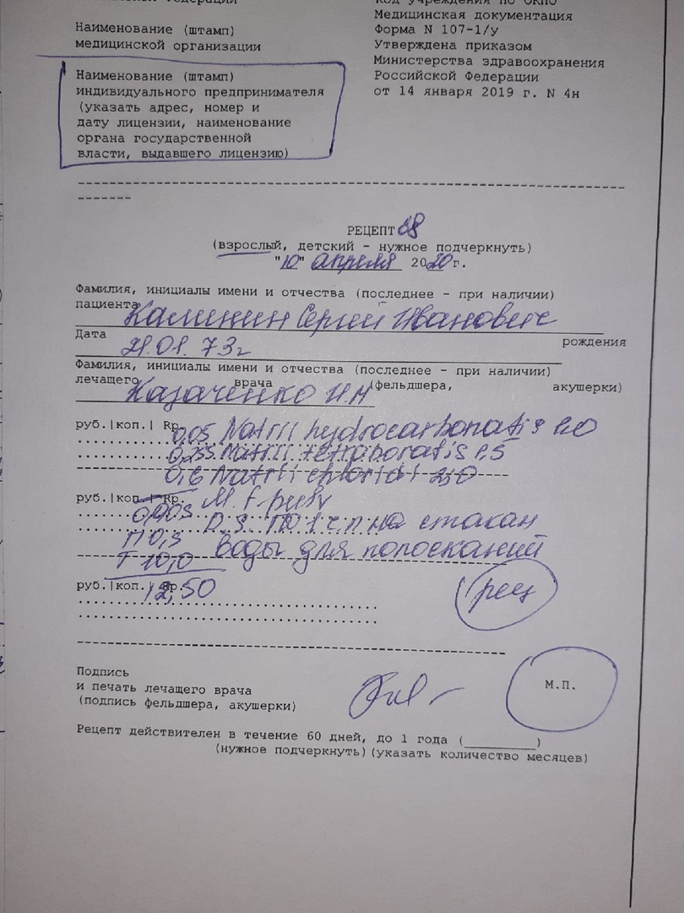
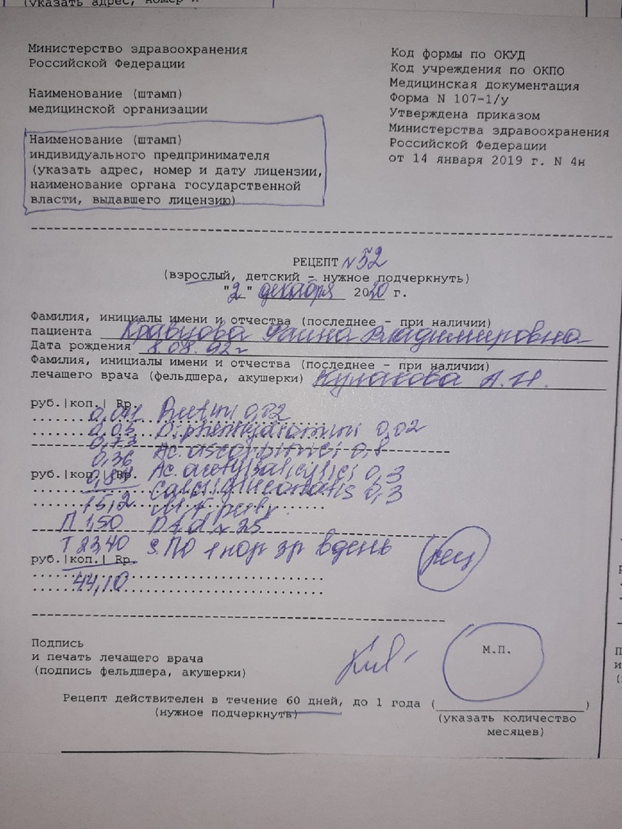
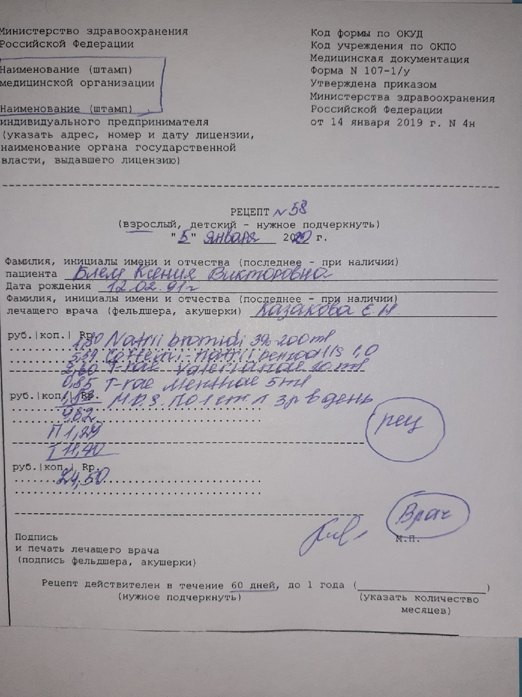
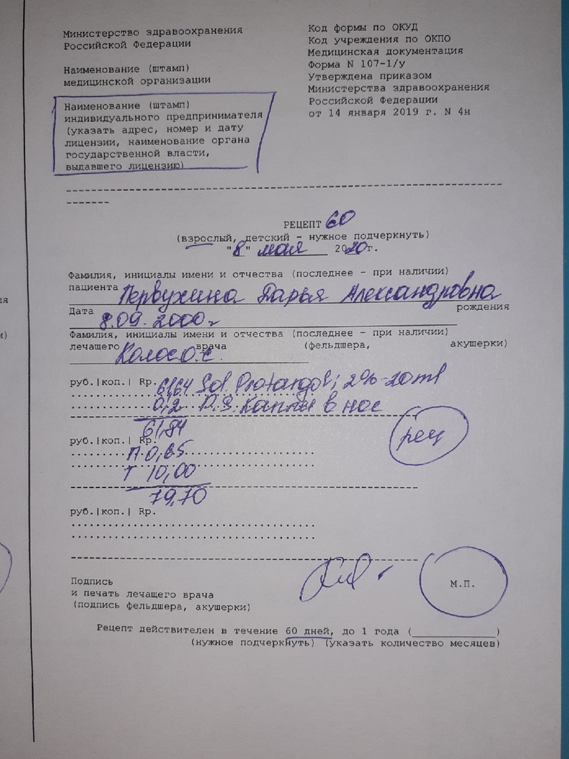
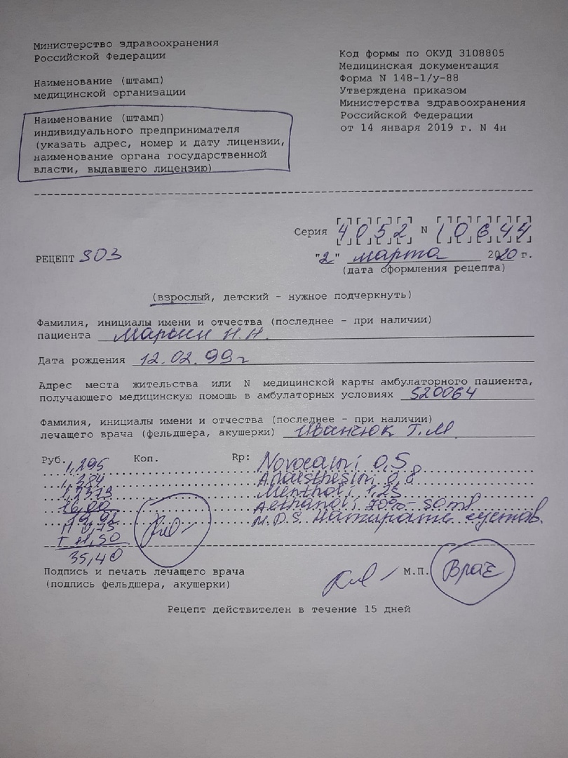
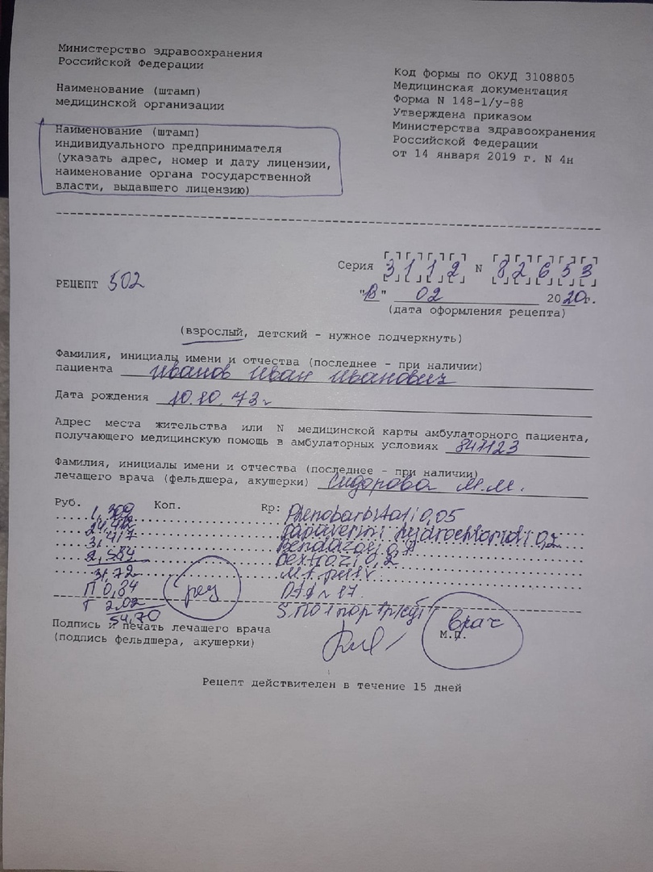

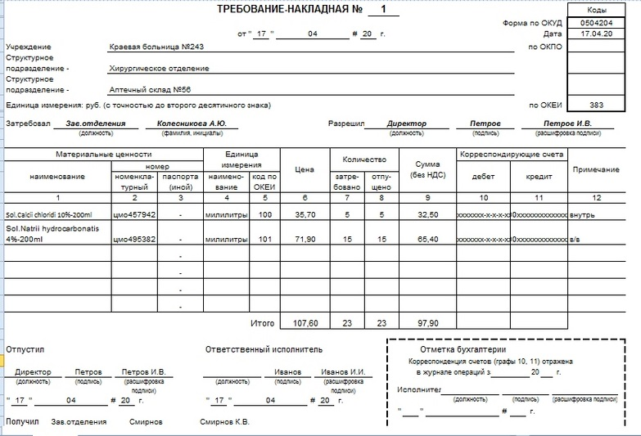

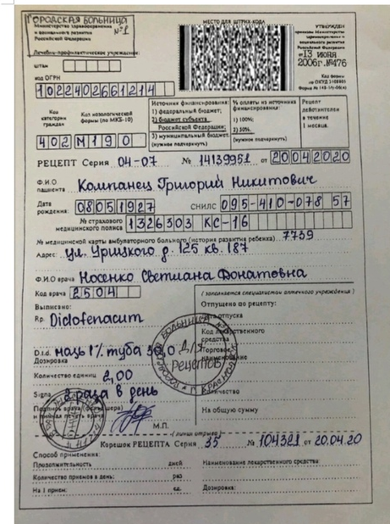
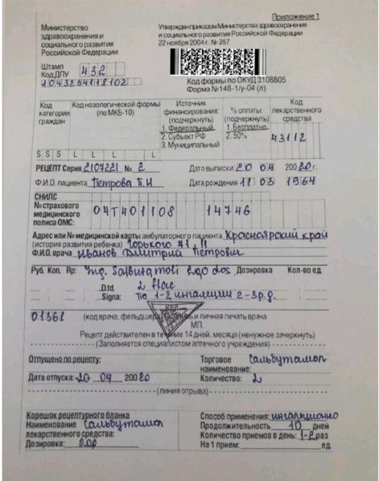
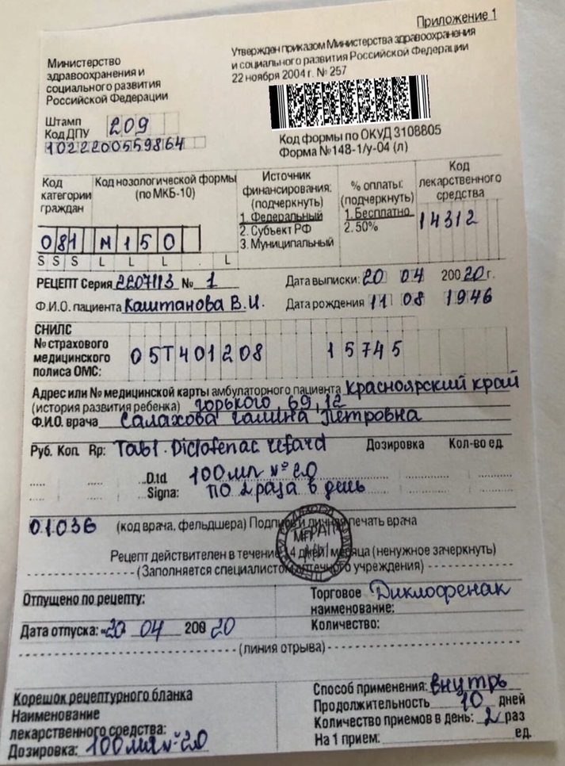
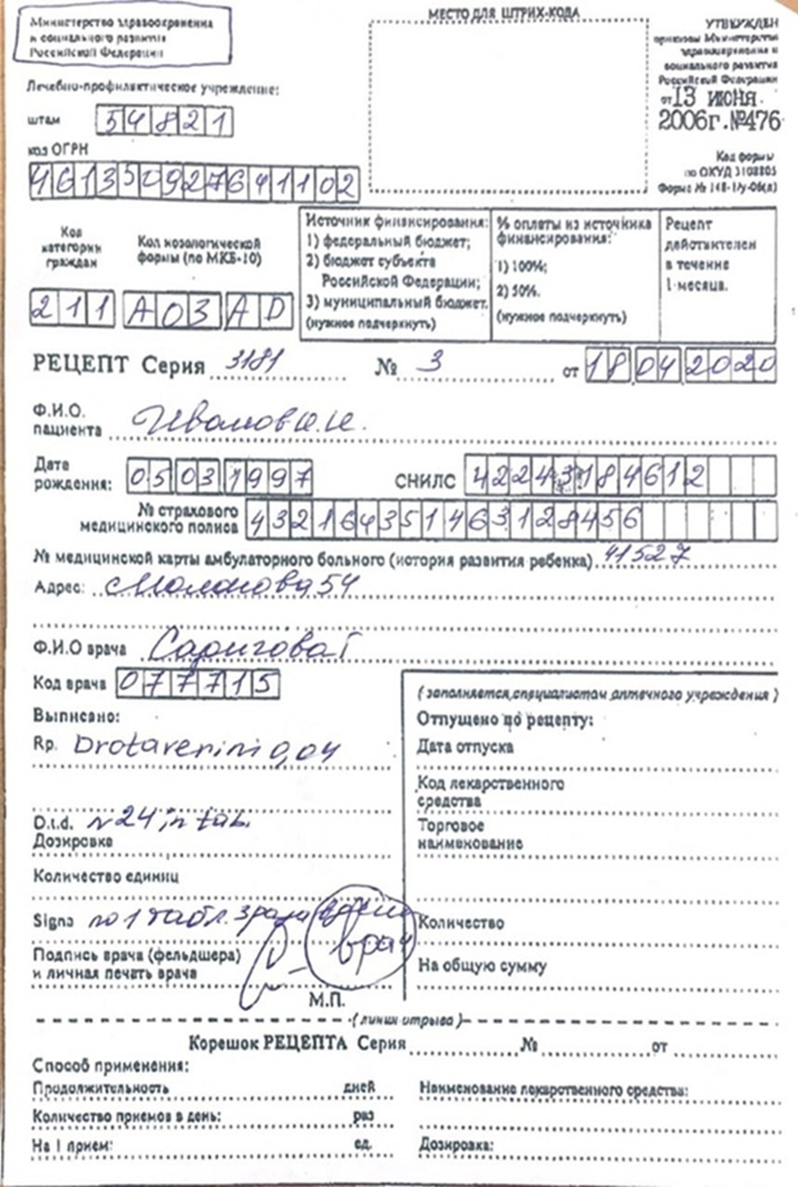

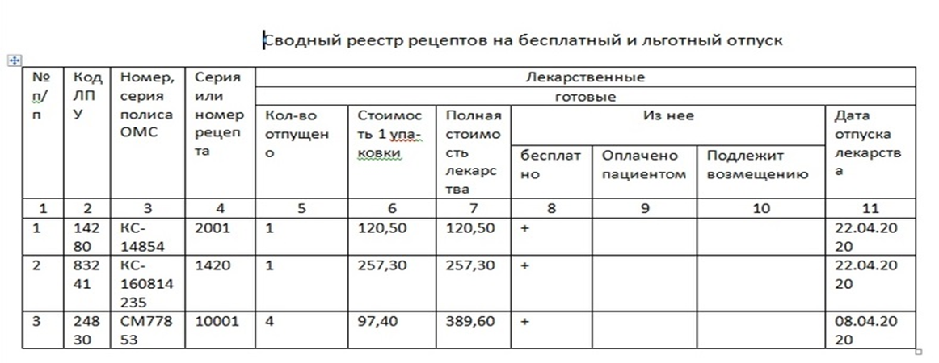
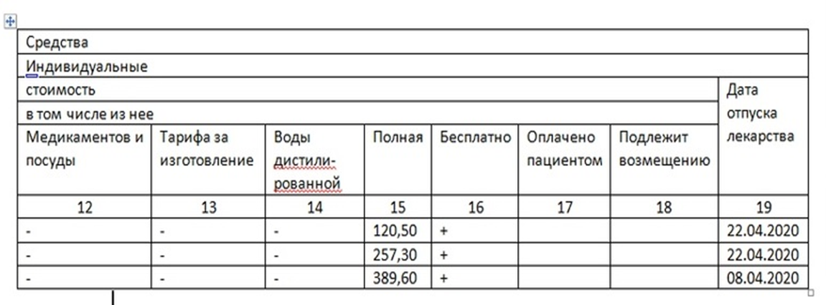
Таксировка требований накладных

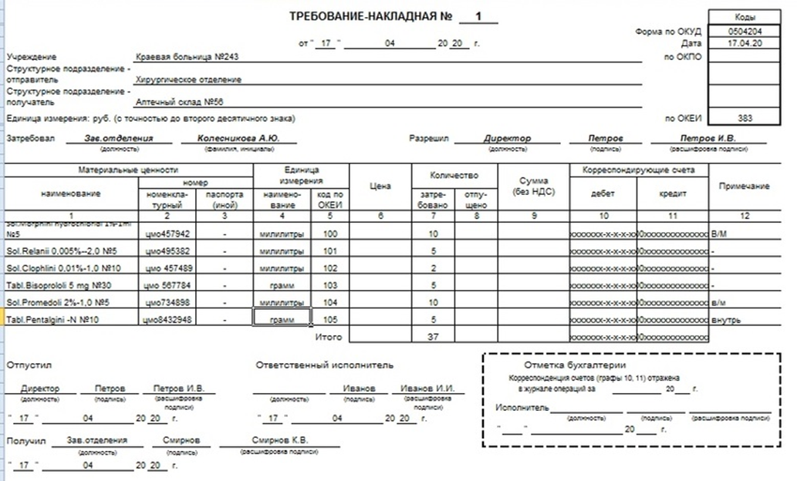
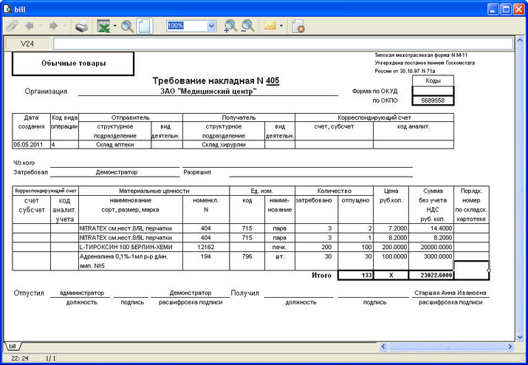

Журнал фасовочных работ
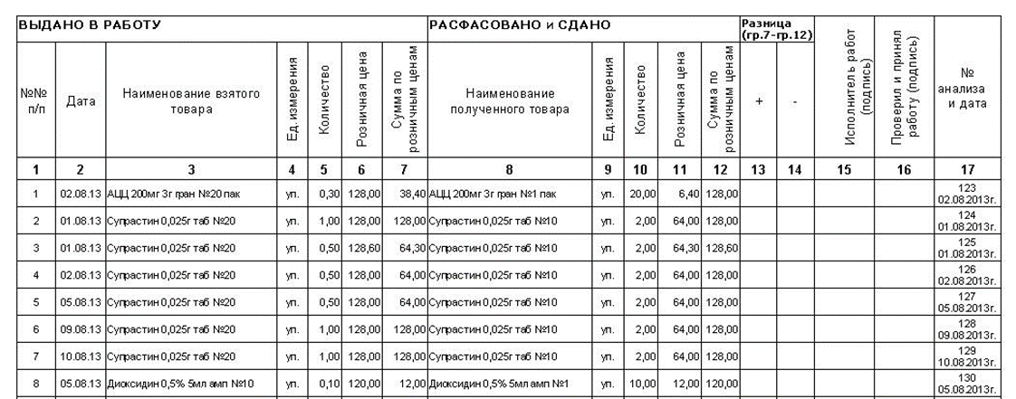

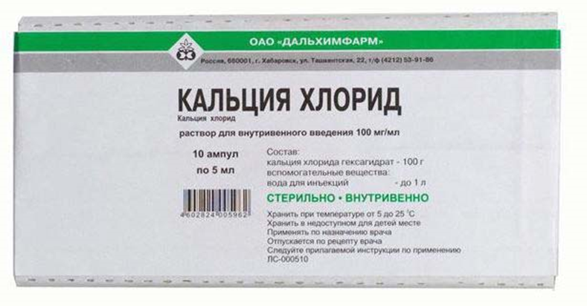

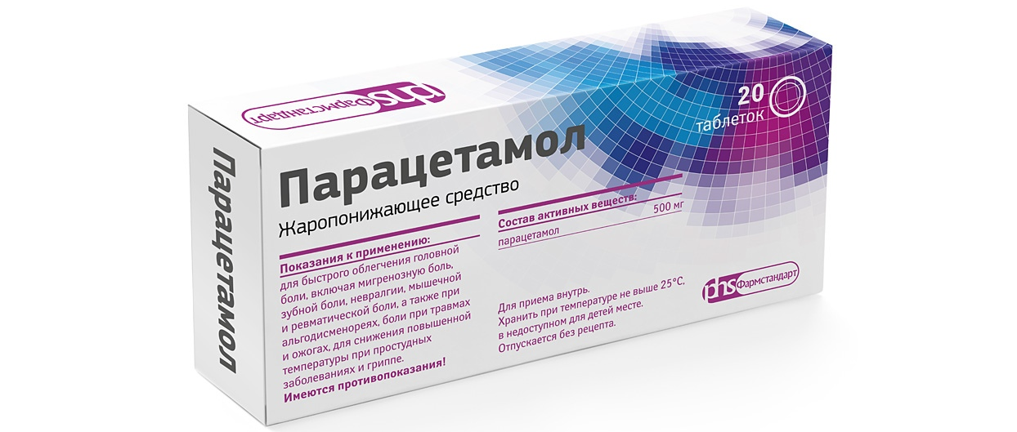

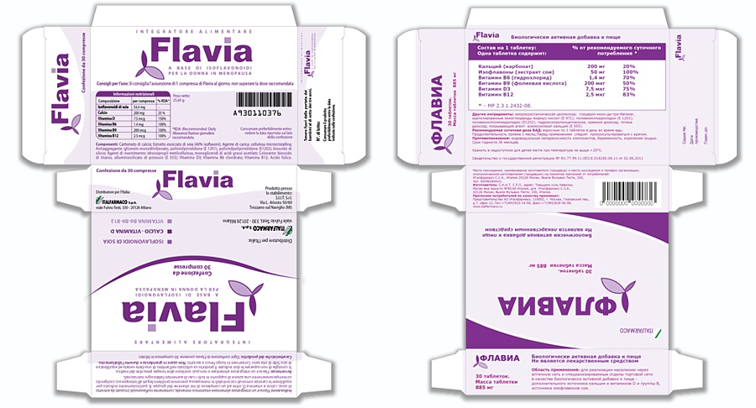
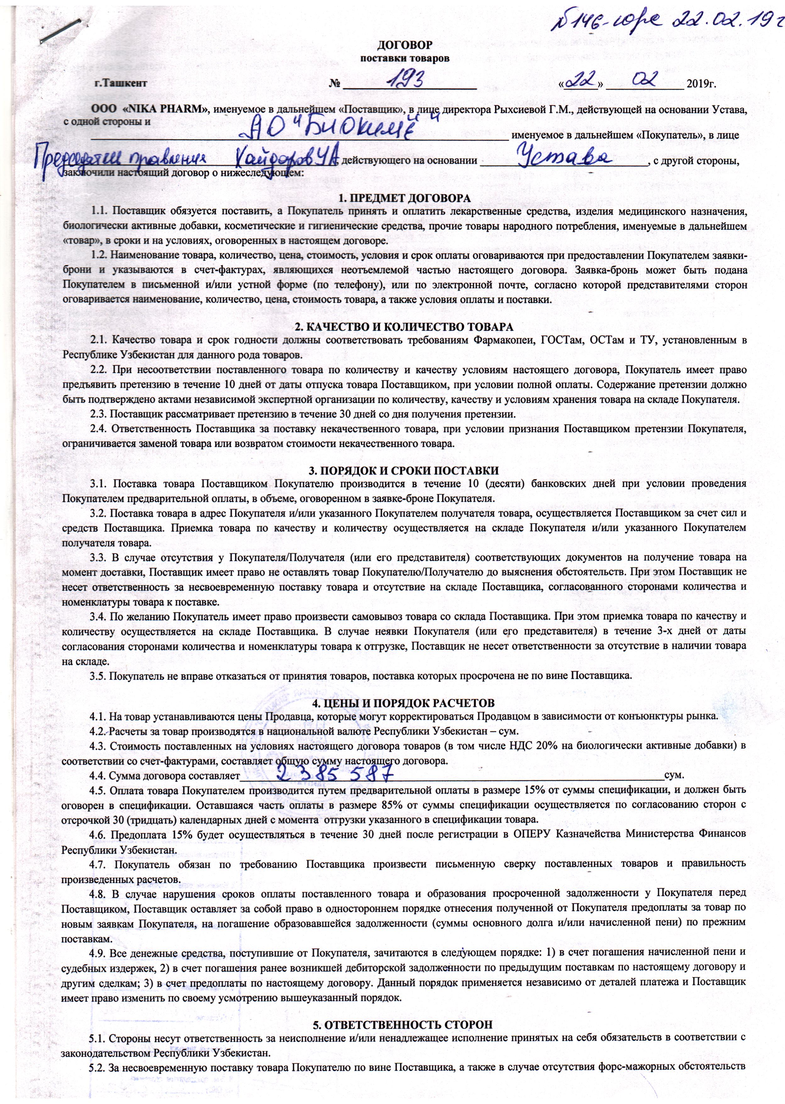
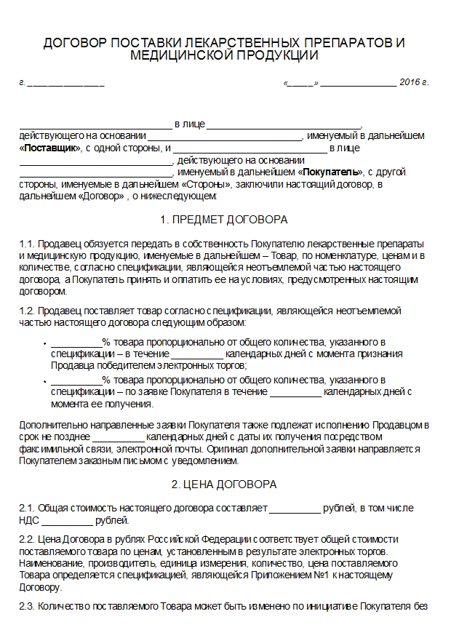
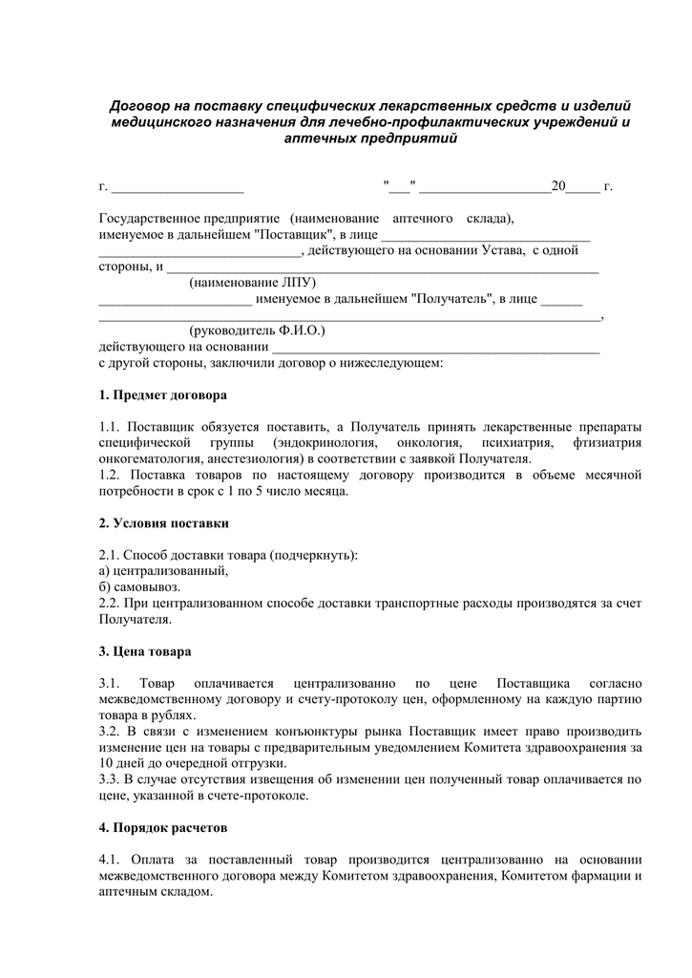

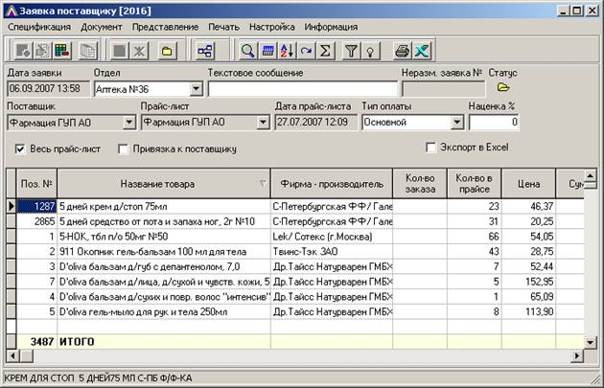

Копия товарной накладной
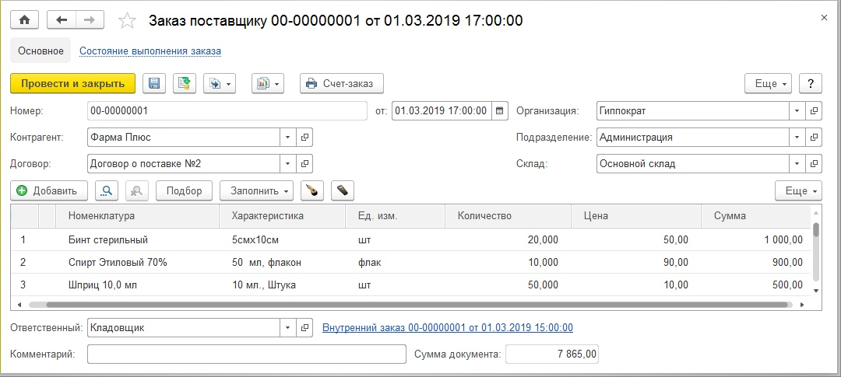
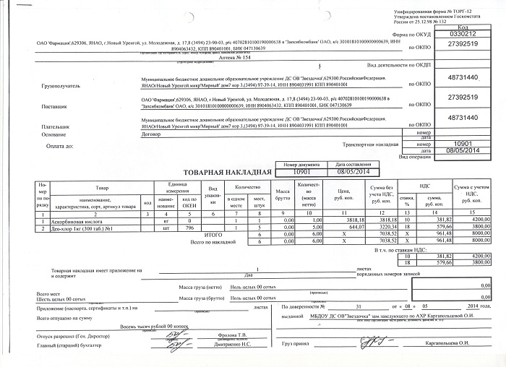

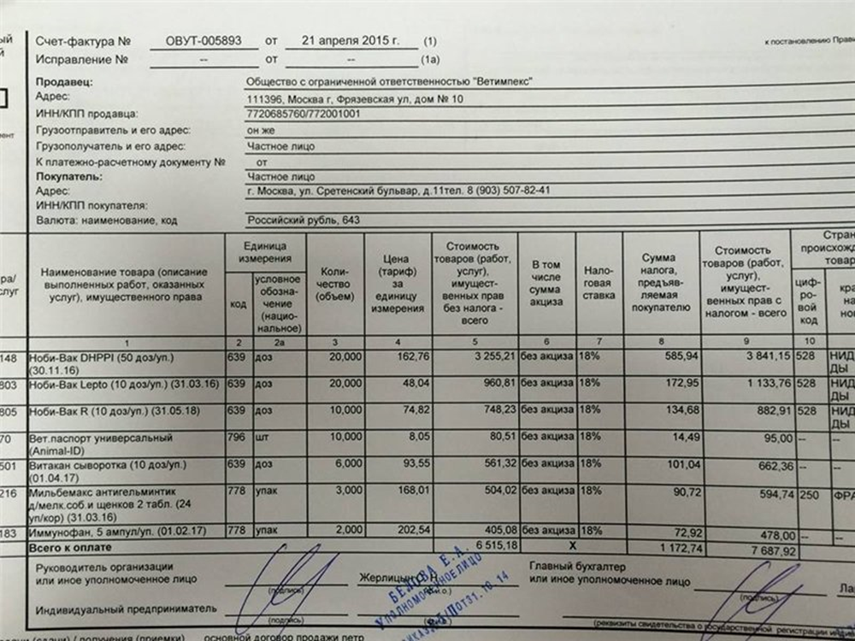

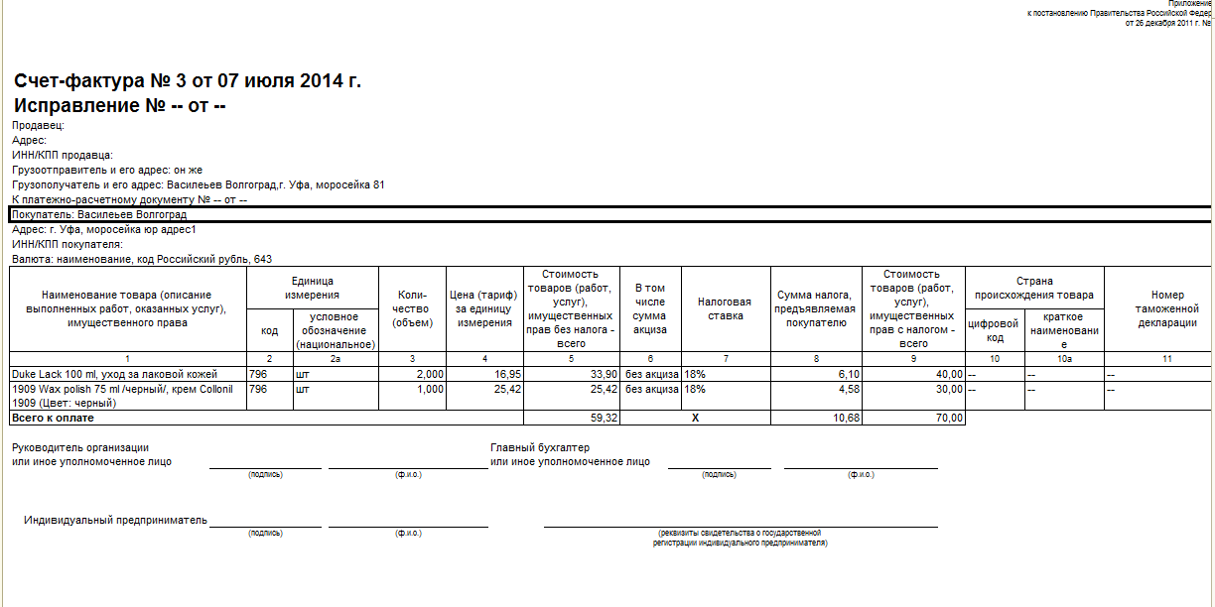

Реестр документов, подтверждающих качество поставляемых товаров
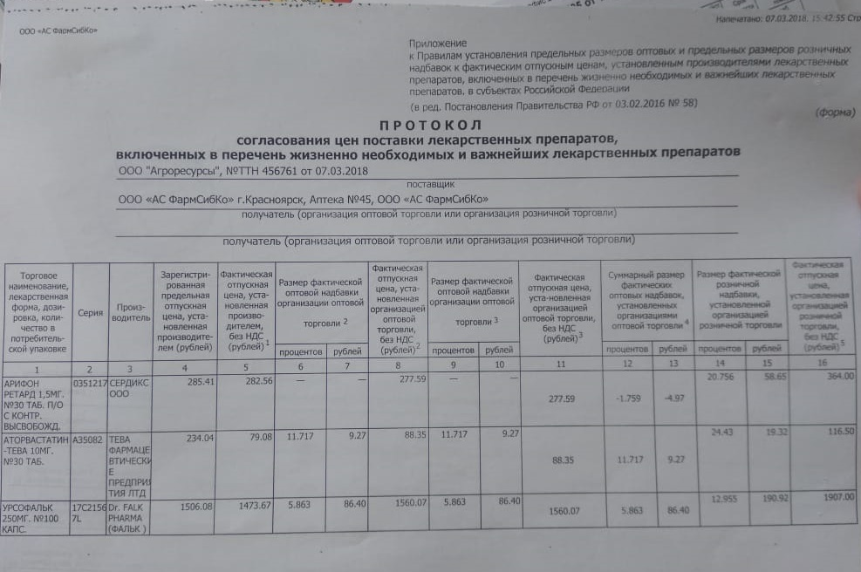
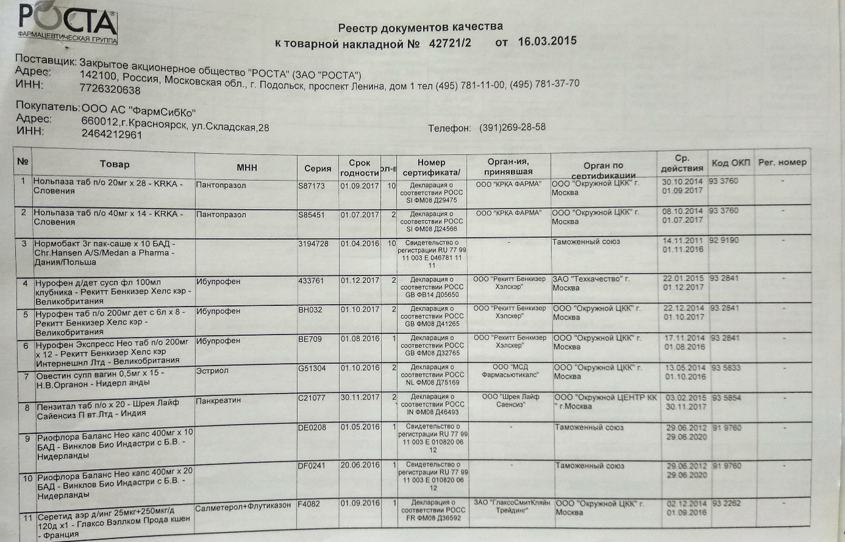
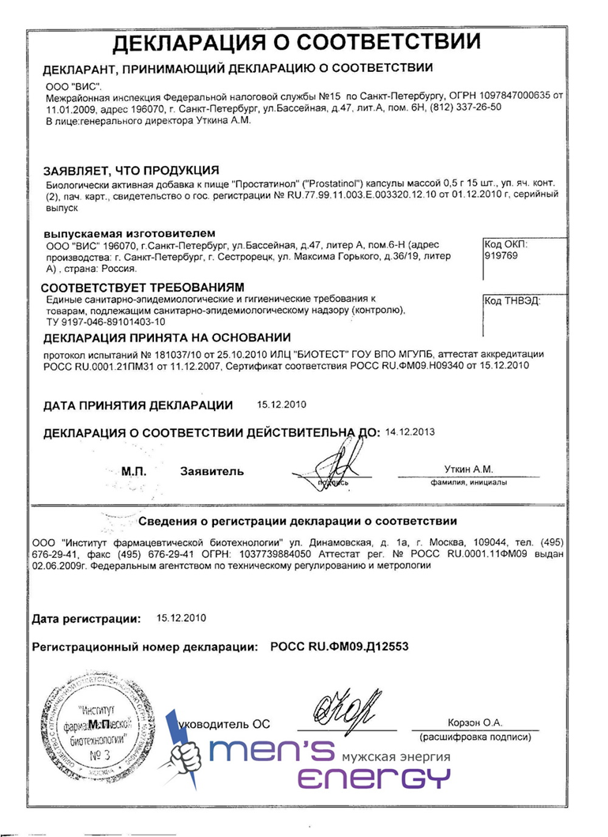

Копия сертификата соответствия
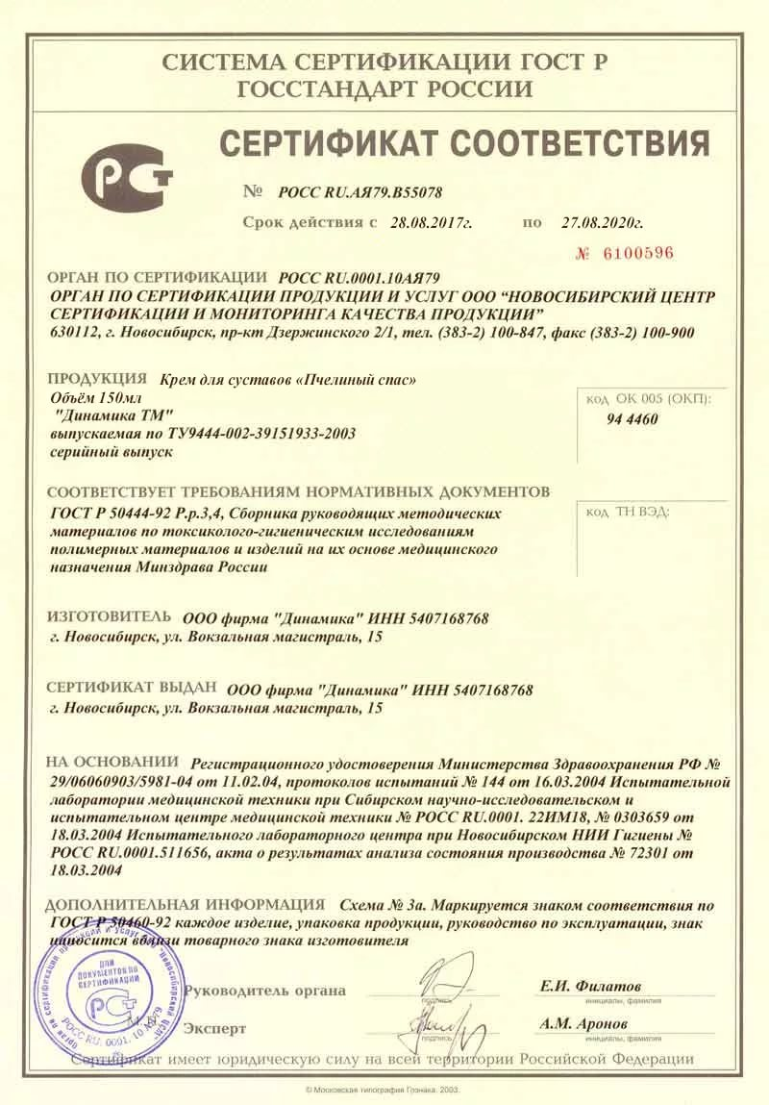

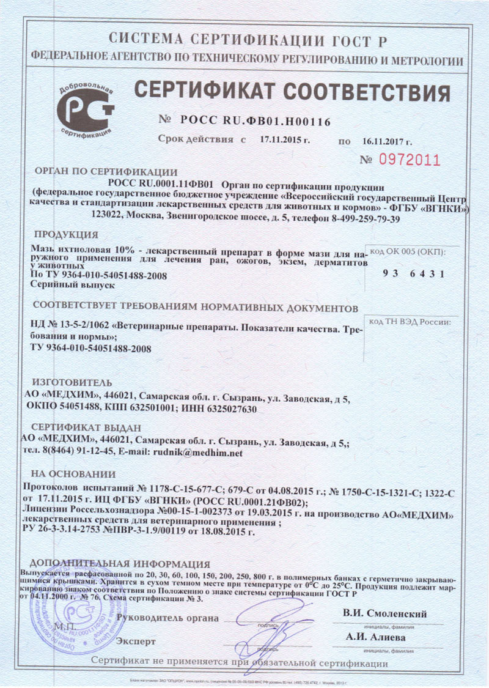
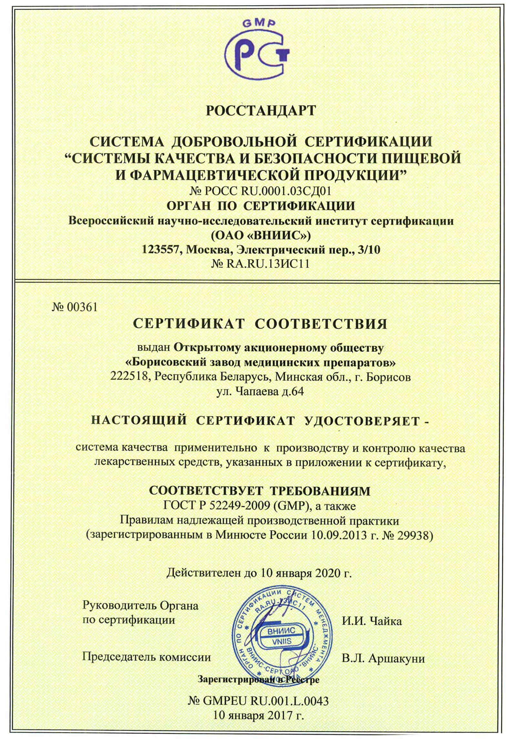
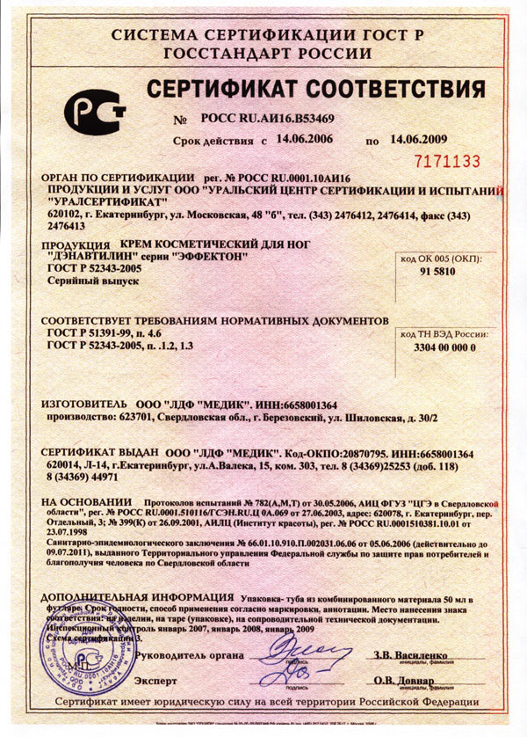

Выписка из Постановления Правительства РФ от 19.01.1998г. №55 в части особенности продажи лекарственных препаратов и изделий медицинского назначения

VIII. Особенности продажи лекарственных препаратов и медицинских изделий
70. Продажа лекарственных препаратов (дозированных лекарственных средств, готовых к применению и предназначенных для профилактики, диагностики и лечения заболеваний человека и животных, предотвращения беременности, повышения продуктивности животных) осуществляется в соответствии с Федеральным законом"Об обращении лекарственных средств" и с учетом особенностей, определенных настоящими Правилами.

71. Информация о лекарственных препаратах помимо сведений, указанных в пунктах 11 и 12 настоящих Правил, а также предусмотренных статьей 46 Федерального закона "Об обращении лекарственных средств", должна содержать сведения о государственной регистрации лекарственного препарата с указанием номера и даты его государственной регистрации (за исключением лекарственных препаратов, изготовленных продавцом (аптечным учреждением) по рецептам врачей).

72. Информация о медицинских изделиях (инструментах, аппаратах, приборах, оборудовании, материалах и прочих изделиях, применяемых в медицинских целях отдельно или в сочетании между собой, а также вместе с другими принадлежностями, необходимыми для применения указанных изделий по назначению, включая специальное программное обеспечение, и предназначенных производителем для профилактики, диагностики, лечения и медицинской реабилитации заболеваний, мониторинга состояния организма человека, проведения медицинских исследований, восстановления, замещения, изменения анатомической структуры или физиологических функций организма, предотвращения или прерывания беременности, функциональное назначение которых не реализуется путем фармакологического, иммунологического, генетического или метаболического воздействия на организм человека) помимо сведений, указанных в пунктах 11 и 12 настоящих Правил, должна содержать сведения о номере и дате регистрационного удостоверения на медицинское изделие, выданного Федеральной службой по надзору в сфере здравоохранения в установленном порядке, а также с учетом особенностей конкретного вида товара сведения о его назначении, способе и условиях применения, действии и оказываемом эффекте, ограничениях (противопоказаниях) для применения.

73. Продавец должен предоставить покупателю информацию о правилах отпуска лекарственных препаратов.
74. Продавец обязан обеспечить продажу лекарственных препаратов минимального ассортимента, необходимых для оказания медицинской помощи, перечень которых устанавливается Министерством здравоохранения Российской Федерации.
75. Лекарственные препараты и медицинские изделия до подачи в торговый зал должны пройти предпродажную подготовку, которая включает распаковку, рассортировку и осмотр товара; проверку качества товара (по внешним признакам) и наличия необходимой информации о товаре и его изготовителе (поставщике).
Предпродажная подготовка медицинских изделий включает при необходимости также удаление заводской смазки, проверку комплектности, сборку и наладку.
76. Продажа лекарственных препаратов и медицинских изделий производится на основании предъявляемых покупателями рецептов врачей, оформленных в установленном порядке, а также без рецептов в соответствии с инструкцией по применению лекарственных препаратов и медицинских изделий.
76.1. Допускается продажа лекарственных препаратов для медицинского применения (за исключением лекарственных препаратов, отпускаемых по рецепту на лекарственный препарат, наркотических лекарственных препаратов и психотропных лекарственных препаратов, а также спиртосодержащих лекарственных препаратов с объемной долей этилового спирта свыше 25 процентов) дистанционным способом, включающим их доставку покупателю, в порядке, установленном Правительством Российской Федерации.
Инструкции о порядке приемки продукции П-6 и П-7
6. Приемка продукции по качеству и комплектности производится на складе получателя в следующие сроки:
а) при иногородней поставке - не позднее 20 дней, а скоропортящейся продукции - не позднее 24 час. после выдачи продукции органом транспорта или поступления ее на склад получателя при доставке продукции поставщиком или при вывозке продукции получателем;
б) при одногородней поставке - не позднее 10 дней, а скоропортящейся продукции - 24 час. после поступления продукции на склад получателя.
В районах Крайнего Севера, в отдаленных районах и других районах досрочного завоза приемка продукции производственно-технического назначения производится не позднее 30 дней, а скоропортящейся продукции - не позднее 48 час. после поступления продукции на склад получателя. В указанных районах приемка промышленных товаров народного потребления производится не позднее 60 дней, продовольственных товаров (за исключением скоропортящихся) - не позднее 40 дней, а скоропортящихся товаров - не позднее 48 час. после поступления их на склад получателя.
Проверка качества и комплектности продукции, поступившей в таре, производится при вскрытии тары, но не позднее указанных выше сроков, если иные сроки не предусмотрены в договоре в связи с особенностями поставляемой продукции (товара).
Машины, оборудование, приборы и другая продукция, поступившая в таре и имеющая гарантийные сроки службы или хранения, проверяются по качеству и комплектности при вскрытии тары, но не позднее установленных гарантийных сроков.
7. Приемка продукции по качеству и комплектности на складе поставщика производится в случаях, предусмотренных в договоре.

ОТЧЕТ ПО ПРОИЗВОДСТВЕННОЙ ПРАКТИКЕ
Ф.И.О. обучающегося Казакова Елена Дмитриевна

Группа_____202______ Специальность________Фармация____________

Проходившего производственную практику «Организация деятельности аптеки и ее структурных подразделений» с 22 июня по 5 июля 2020г

На базе в форме ЭО и ДОТ

Города/района

За время прохождения мною выполнены следующие объемы работ:

А. Цифровой отчет
№ | Наименование разделов и тем практики | Количество
 |  | дней | часов
1. | Организация работы аптеки по приему рецептов и требований медицинских организаций | 3 | 18
2. | Организация бесплатного и льготного отпуска лекарственных препаратов. | 2 | 12
3. | Организация безрецептурного отпуска лекарственных препаратов. | 1 | 6
4. | Проведения фасовочных работ в аптечных организациях. | 1 | 6
5. | Порядок составления заявок на товары аптечного ассортимента оптовым поставщикам. | 1 | 6
6. | Порядок приема товара в аптечных организациях. | 4 | 24
 | Итого | 12 | 72

Б. Текстовой отчет
Изучены темы: Организация работы аптеки по приему рецептов и требований медицинских организаций; Организация бесплатного и льготного отпуска лекарственных препаратов; Организация безрецептурного отпуска лекарственных препаратов; Проведения фасовочных работ в аптечных организациях; Порядок составления заявок на товары аптечного ассортимента оптовым поставщикам; Порядок приема товара в аптечных организациях.
Студент__________ __Казакова Е.Д._____
(подпись) (ФИО)
Общий/непосредственный руководитель практики ___________ Тюльпанова М.В._
(подпись) (ФИО)
«__05__» ______07_______ 2020 г. м.п.

